**Stärkung von Forschung und Lehre in Schlüsseltechnologien – TH Wildau und Helmholtz-Zentrum Berlin besiegeln umfassende Kooperation**

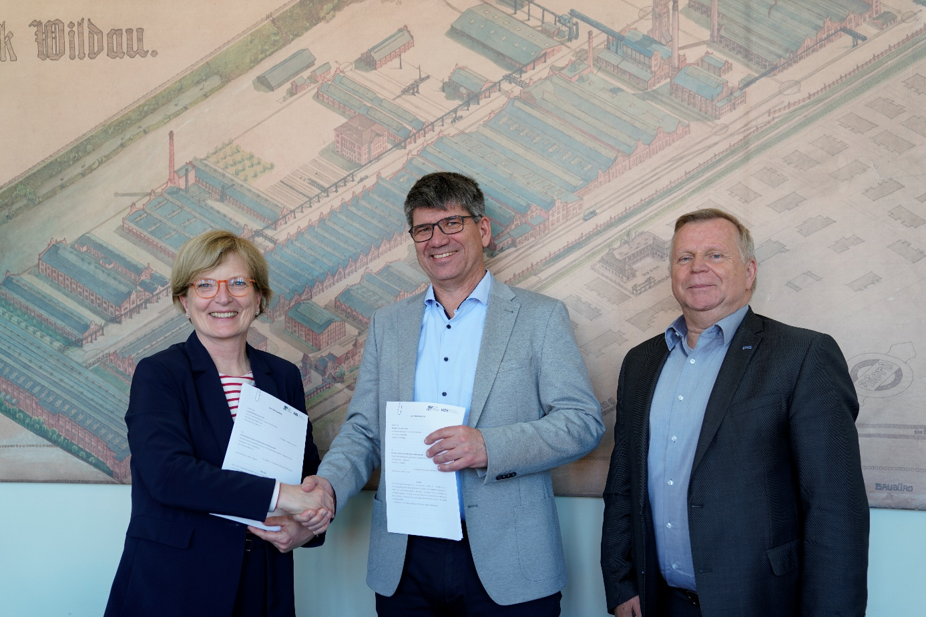

**Bildunterschrift:** Unterzeichnung des Kooperationsvertrags der TH Wildau, vertreten durch die Präsidentin Prof. Dr. Ulrike Tippe, und des Helmholtz-Zentrum Berlin für Materialien und Energie, vertreten durch den wissenschaftlichen Geschäftsführer Prof. Dr. Bernd Rech (Mitte) und den kaufmännischen Geschäftsführer Thomas Frederking.

**Bild:** Sebastian Stoye / TH Wildau

**Subheadline:** Kooperation

**Teaser:**

**Am 21. Mai 2025 unterzeichneten die Technische Hochschule Wildau (TH Wildau), vertreten durch ihre Präsidentin Prof. Dr. Ulrike Tippe, und das Helmholtz-Zentrum Berlin für Materialien und Energie GmbH (HZB), vertreten durch den wissenschaftlichen Geschäftsführer Prof. Dr. Bernd Rech und den kaufmännischen Geschäftsführer Thomas Frederking, einen umfassenden Kooperationsvertrag. Ziel ist es, die Vernetzung und Zusammenarbeit insbesondere in der Grundlagenforschung weiter zu fördern, die wissenschaftliche Exzellenz beider Partner zu steigern und Kompetenznetzwerke in Forschung, Lehre sowie der Ausbildung des wissenschaftlichen Nachwuchses zu entwickeln.**

**Text:**

Die strategische Partnerschaft zwischen der TH Wildau und dem HZB zielt darauf ab, Synergien zu nutzen und die wissenschaftliche Leistungsfähigkeit beider Institutionen nachhaltig zu stärken. Die Kooperation ist breit angelegt und umfasst mehrere Kernbereiche, um einen signifikanten Beitrag zur Wissenschaft und Forschung in der Region und darüber hinaus zu leisten.

Ein zentrales Element der Zusammenarbeit ist die gegenseitige Nutzung von Geräten, Einrichtungen und Arbeitsplätzen im Rahmen der rechtlichen und tatsächlichen Möglichkeiten. Dies ermöglicht es Wissenschaftlerinnen und Wissenschaftlern beider Einrichtungen, auf eine erweiterte Forschungsinfrastruktur zuzugreifen. Des Weiteren streben die Partner eine enge personelle Verknüpfung an. Hierzu gehört die Möglichkeit für qualifizierte Mitarbeiterinnen und Mitarbeiter des HZB, Lehrtätigkeiten an der TH Wildau zu übernehmen. Studierende der TH Wildau profitieren durch die Möglichkeit, Studien-, Bachelor-, Master- und Promotionsarbeiten sowohl am HZB als auch an der TH Wildau durchzuführen und betreuen zu lassen.

**Gemeinsame Berufung**

Ein besonderer Fokus der Kooperation liegt auf der gemeinsamen Durchführung von Berufungsverfahren für Professorinnen und Professoren. Eine erste Konkretisierung dieser Vereinbarung ist die geplante gemeinsame Berufung einer Professur im Fachbereich Ingenieur- und Naturwissenschaften der TH Wildau für das Fachgebiet „Photovoltaik und erneuerbare Energiesysteme“. Diese Professur, die im sogenannten Jülicher Modell (Beurlaubungsmodell) angesiedelt wird, ist verbunden mit der Leitung einer Arbeitsgruppe im Institut „Kompetenzzentrum Photovoltaik Berlin“ am HZB.

Zu den weiteren Zielen der Zusammenarbeit gehören die Entwicklung und Durchführung gemeinsamer Forschungs- und Entwicklungsvorhaben, gemeinsame Aktivitäten im Wissens- und Technologietransfer sowie gemeinsame Publikationen und öffentlichkeitswirksame Aktivitäten. Die Partner werden zudem bei der Einwerbung von Drittmitteln kooperieren und sich bei Bedarf über Details zu gemeinsamen Antragstellungen abstimmen.

„Die Kooperation mit dem Helmholtz-Zentrum Berlin ist ein bedeutender Schritt für die TH Wildau und eröffnet uns hervorragende Möglichkeiten, unsere Forschungsaktivitäten und unsere Lehre insbesondere in zukunftsweisenden Bereichen wie den erneuerbaren Energien weiter zu stärken und auszubauen. Ich danke dem HZB, insbesondere Frau Dr. Hasselberg, sowie Herrn Prof. Rech und Herrn Frederking, für das Vertrauen und die Bereitschaft, diese intensive Zusammenarbeit mit uns zu gestalten. Gemeinsam können wir die wissenschaftliche Exzellenz in der Region vorantreiben, unseren Studierenden einzigartige Einblicke in die Spitzenforschung ermöglichen und einen wesentlichen Beitrag zu Innovation und Transfer leisten. Diese Partnerschaft wird die Attraktivität der TH Wildau als Studien- und Forschungsstandort weiter erhöhen", sagt Prof. Ulrike Tippe, Präsidentin der TH Wildau, bei der Unterzeichnung des Kooperationsvertrags am 21. Mai 2025 im Senatssaal der TH Wildau.

**Weiterführende Informationen:**

TH Wildau: https://www.th-wildau.de/

HZB: https://www.helmholtz-berlin.de

**Ansprechpersonen Externe Kommunikation TH Wildau:**

**Mike Lange / Mareike Rammelt**TH Wildau  
Hochschulring 1, 15745 Wildau  
Tel. +49 (0)3375 508 211 / -669  
E-Mail: [presse@th-wildau.de](mailto:presse@th-wildau.de)

**Pressestelle des HZB:**

Pressesprecherin: Dr. Ina Helms   
Adresse: Helmholtz-Zentrum Berlin für Materialien und Energie, Hahn-Meitner-Platz 1, 14109 Berlin  
Tel: +49 (0)30 8062 -42034  
E-Mail: [ina.helms@helmholtz-berlin.de](mailto:ina.helms@helmholtz-berlin.de)